Консультация
«Организация работы с детьми по безопасности дорожного движения»
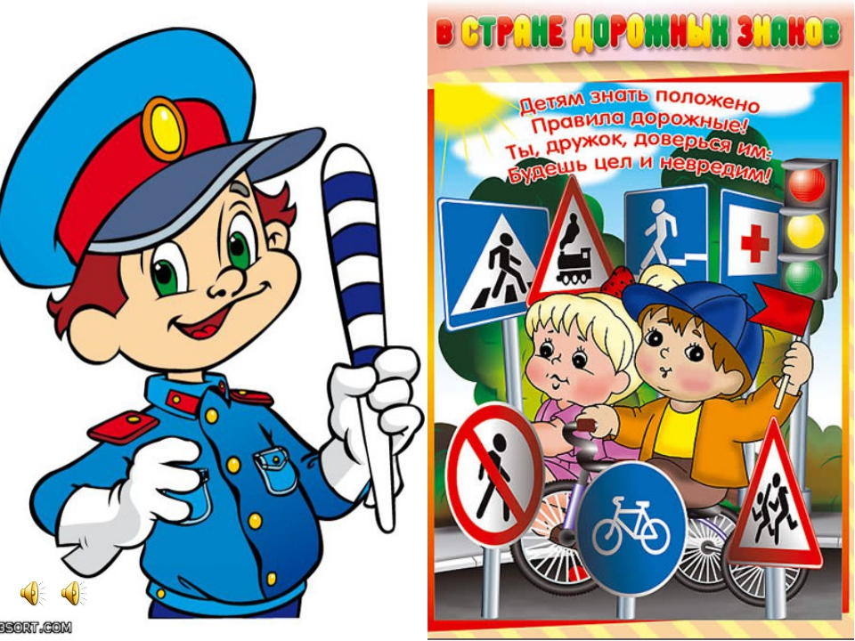

Составил:
ст. воспитатель Максимова С.И.

Цель: способствовать формированию у педагогов потребности в планомерной, систематической и последовательной работе по обучению детей правилам дорожного движения для совершенствования качества работы по ПДД при тесном взаимодействии с родителями.
Дети – самые уязвимые участники дорожного движения. Именно халатность близких людей, ответственных за ребёнка, пренебрегающих правилами дорожного движения становится причиной многих трагедий. Для того, чтобы избежать неприятностей на дороге, нам педагогам необходимо проводить систематическую работу в этом направлении, как с дошкольниками, так и с родителями.
Педагогам необходимо знать правила дорожного движения для пешеходов и требования, предъявляемые к передвижению с группой детей по улицам, дорогам и в транспорте. Педагоги должны помнить, что в процессе обучения детей правилам дорожного движения нельзя ограничиваться лишь словесными объяснениями. Значительное место должно быть отведено практическим формам обучения: наблюдению, экскурсиям, целевым прогулкам, во время которых дети изучают на практике правила для пешеходов, наблюдают дорожное движение, закрепляют раннее полученные знания. Целесообразно также организовать обсуждение возможных опасных ситуаций, привлекая личный опыт детей, случаи из жизни.
Для того чтобы проанализировать систему работы по обучению ПДД необходимо оценить и развивающую среду групп, планирование работы:
Обогащение пространственной предметно – развивающей среды:
- Уголок безопасности
- Дидактические игры
- Настольно-печатные игры
- Иллюстративный материал
- Познавательная литература для детей в книжном уголке
- Оформление уголка изобразительной деятельности
- Наглядная информация для родителей
Формы работы при планировании:
- ООД «Познавательное развитие» (ФЦКМ)
- ООД «Художественно- эстетическое развитие»(рисование, лепка, аппликация)
- Целевые прогулки, экскурсии
- Дидактические игры
- Сюжетно-ролевые игры
- Настольно-печатные игры
- Индивидуальная работа
- Работа в книжном уголке
- Работа в уголке изобразительной деятельности
В «Уголке безопасности» для дошкольников должны быть представлены наглядные, интересные дошкольникам, художественно оформленные материалы.
Например:
- рисунки детей по тематике безопасности дорожного движения, полезные для запоминания цветные иллюстрации из художественной и методической литературы, плакаты небольшого формата с изображением опасных и обязательно (в качестве альтернативы) безопасных дорожных ситуаций;
- отдельные иллюстрации для сравнения транспортных и пешеходных светофоров, пешеходных светофоров, пешеходных переходов («зебры», подземного, надземного) ;
- иллюстрации известных дошкольникам дорожных знаков, правильных и неправильных действий пешеходов (на предмет определения детьми, можно или нельзя совершать изображенные на картинках действия) .
Организуя работу по ПДД, обязательно надо задействовать в ней родителей воспитанников. Для этого нужно продумать их участие в проводимых мероприятиях. Следует посвятить этому отдельное родительское собрание.
Одним из эффективных методов работы с родителями является оформление информационных уголков.
Подобные стенды и уголки должны оформляться на видном месте. Представленный на стендах материал можно распределить по рубрикам:
- «Внимание, дети!»
- «Какие опасности могут быть по дороге в детский сад»
- «Для вас, родители!» или «Информация для родителей»
Можно организовать с родителями дискуссионную встречу «за круглым столом», где выступят специалисты (врачи - травматологи, инспектора ГИБДД). Возможен показ фотографий, кинофильмов, презентаций.
В «Уголок безопасности» для родителей можно поместить следующее:
«Информация обо всех профилактических мероприятиях, проводимых в дошкольном учреждении по безопасности дорожного движения (игры, смотры-конкурсы на лучший рисунок, развивающие и обучающие занятия по изучению правил безопасного поведения на улице, заучивание стихов, отгадывание загадок, театрализованные спектакли – представления; показ мультфильмов и т. д. с указанием дат, сроков проведения, сообщениям о ходе подготовки к ним, участии родителей в этих мероприятиях и подведении итогов) .
«Краткая информация с разъяснениями о некоторых психофизиологических и возрастных особенностях поведения дошкольников, типичных ошибках в их поведении на улице.
«Информация о современных учебно-методических и наглядных пособиях, статьях в газетах и журналах по безопасности дорожного движения, которые родители могут использовать при объяснении детям основ безопасности дорожного движения. Ознакомиться с данной литературой родители могут, воспользовавшись прозрачными «карманами» на стенде, где рекомендуется размещать образцы современных методических разработок, наглядных пособий и др.
Педагогам необходимо знать правила дорожного движения для пешеходов и требования, предъявляемые к передвижению с группой детей по улицам, дорогам и в транспорте.
Требования к передвижению с группой детей:
- Группу детей разрешается водить только по тротуару или левой обочине не более чем в два ряда, в сопровождении трех взрослых. Желательно, чтобы в руках у детей не было никаких предметов.
- Переходить улицу разрешается только в местах, где имеются линии или указатели, или на перекрестках по линии продолжения тротуаров. При этом воспитатель, дойдя до середины проезжей дороги, поднятым красным флажком предупреждает водителей транспорта о колонне детей, переходящих улицу, до тех пор, пока дети не пройдут.
- Рекомендуется для организованного перехода улицы с детьми младшего дошкольного возраста использовать цветную веревочку, за которую по обе ее стороны держатся дети.
- Езда на велосипедах по улицам и дорогам разрешается лицам с 14 лет. Дети до 14 лет должны кататься во дворах, на игровых площадках под присмотром взрослых.
Педагоги должны помнить, что в процессе обучения детей правилам дорожного движения нельзя ограничиваться лишь словесными объяснениями. Значительное место должно быть отведено практическим формам обучения: наблюдению, экскурсиям, целевым прогулкам, во время которых дети изучают на практике правила для пешеходов, наблюдают дорожное движение, закрепляют ранее полученные знания.
Движение транспорта и пешеходов на улицах и дорогах – для детей слишком сложное явление, чтобы ориентироваться в нем самостоятельно. Поэтому особое внимание должно быть уделено организации наблюдений и экскурсий. Детей следует размещать в таком месте, где группа не мешала бы движению и могла наблюдать нужные на данной экскурсии объекты.
Работа по ознакомлению с правилами дорожного движения основывается на комплексном подходе. Воспитатели проводят с детьми тематические занятия в группах, закрепляя полученные знания в разных видах деятельности. Так, для каждой возрастной группы составляется примерный перечень занятий.

Целевые прогулки
Целевые прогулки, включенные в план работы по профилактике дорожно - транспортного травматизма, также направлены на закрепление дошкольниками знаний, полученных на занятиях в группах. В каждой из возрастных групп целевые прогулки предусматривают свои задачи, примерные темы и периодичность проведения (приложение 4).
Так, организуя целевые прогулки в младшей группе (один раз в два месяца, воспитателю необходимо обратить внимание детей на работу светофора, на разные виды транспорта: легковые, грузовые машины, автобусы, трамваи. В процессе наблюдения учить различать и называть кабину, колеса, окна, двери. Учить отвечать на вопросы, а также наблюдать за играми “в улицу” старших детей.
Примерная тематика целевых прогулок
Младшая группа:
• знакомство с улицей;
• наблюдение за работой светофора;
• наблюдение за транспортом;
• пешеходный переход.
Средняя группа:
• знакомство с улицей;
• наша улица;
• сравнение легкового и грузового автомобилей;
• наблюдение за светофором.
Старшая группа:
• улица;
• правила поведения на улице;
• наблюдение за транспортом;
• прогулка пешехода;
• переход;
• перекресток;
• наблюдение за работой светофора;
• наблюдение за работой инспектора ДПС, ГИБДД;
• прогулка к автобусной остановке.
Подготовительная группа:
• улицы и перекрестки;
• правила дорожного движения;
• наблюдение за работой светофора;
• наблюдение за движением машин и работой водителя;
• наблюдение за работой инспектора ГИБДД;
• значение дорожных знаков;
• знакомство с местом остановки пассажирского транспорта;
• пешеходный переход (подземный и наземный);
• островок безопасности.
Программа целевых прогулок в средней группе становится более широкой. Проводятся они также один раз в два месяца. Детей знакомят с жилыми и общественными зданиями, дорогой рядом с детским садом, транспортом, который движется по этой дороге, конкретными правилами дорожного движения, со словами: “проезжая часть”, “одностороннее и двустороннее движение”, “пешеход”, “переход”.
В старшей группе целевые прогулки организуются один раз в месяц. На них закрепляются представления детей о проезжей части, осевой линии; дети знакомятся с перекрестком, некоторыми дорожными знаками, получают более полные знания о правилах для пешеходов и пассажиров.
На целевых прогулках в подготовительной группе (один раз в месяц) дошкольники наблюдают за движением транспорта, работой водителя, сигналами светофора. Расширяются знания детей об инспекторах ДПС , ГИБДД, контролирующих и регулирующих движение на улице. Продолжается знакомство с назначением дорожных знаков и их начертанием. Закрепляется правильное употребление пространственной терминологии (слева – справа, вверху – внизу, спереди – сзади, рядом, навстречу, на противоположной стороне, посередине, напротив, вдоль и т. д.). Дети должны хорошо ориентироваться в окружающей обстановке, ее изменениях, правильно реагировать на них.

